**ВНЕДРЕНИЕ НОВЫХ ПОДХОДОВАДАПТАЦИИ УЧАЩИХСЯ С ОСОБЫМИ ОБРАЗОВАТЕЛЬНЫМИ ПОТРЕБНОСТЯМИ ОНР и ЗПР К ЗАНЯТИЯМ ФИЗКУЛЬТУРОЙ И СПОРТОМ.**

**Средняя общеобразовательная школа**

**№ 15 города Павлодара**

**Учителя физической культуры**

***Дуйсекенов Р.М. , Хациева О.А.***

**Актуальность:** Согласно последним статистическим данным число рождаемости детей с различными заболеваниями ежегодно становится все больше. В нашей школе занимаются дети с ОНР, ЗПР, ДЦП, аутизмом, РОП ЦНС и т.д. В связи с этим задачей уроков физкультуры является коррекция данных нарушений и недостатков. Учителями физической культуры Хациевой О.А и Дуйсекеновым Р.М разработана тропа здоровья, включающая в себя секции различной направленности для воздействия на нейропатические зоны находящиеся на стопе. Воздействуя на активные биологические зоны происходит процесс стимуляции ЦНС, а также массажно – лечебный эффект. К сожалению, с каждым годом здоровье детей становится все хуже. Дети либо рождаются с различными патологиями, либо приобретают в первые годы жизни заболевания, перерастающие в хронические. А экология нашего региона создает дискомфортные условия для полноценного развития детей.

**Цели тропы здоровья:**

- профилактика плоскостопия;

- улучшение состояния здоровья посредством стимулирования биологических активных точек стопы;

- улучшение психоэмоционального состояния детей;

- улучшение координации движения;

- приобщение к здоровому образу жизни;

- повышение сопротивляемости организма к различным заболеваниям;

- закаливание.

**Задачи:**

- создать условия для укрепления здоровья детей;

- профилактика нарушений опорно-двигательного аппарата;

- научить детей пользоваться «Тропой здоровья» для сохранения и укрепления здоровья;

- обобщить и распространить опыт работы по созданию и реализации проекта «Тропа здоровья» для педагогов других учреждений.

**Методика использования и описание тропы здоровья.**

Тропа здоровья –это форма физкультурно – оздоровительных занятий, представляющая собой промаркированный и оборудованный станциями маршрут, на которой выполняются ходьба, бег и различные физические упражнения определенной целевой направленности.

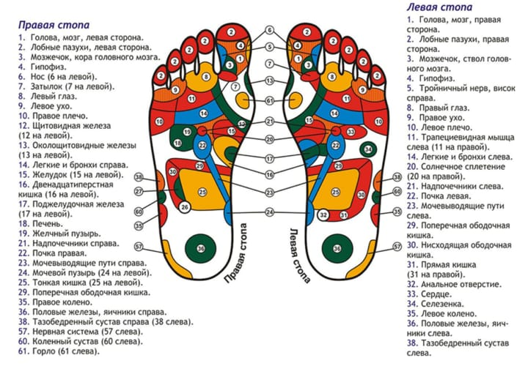

Тропа здоровья в нашей школе – это пешеходная дорожка с участками различных природных и синтетических материалов (щебень, галька, шишки, крышки от бутылок и т.д.). Материалы дорожки оказывают дозированное стимулирующее воздействие на БАТ (биологически активные точки), заложенные в коже стопы человека. Во время пребывание детей в школьном учреждении они испытывают различные стрессовые ситуации. Доказано, что лучшим средством снятия стресса и нервного напряжения являются физические упражнения. Тропа здоровья является комплексным и универсальным средством, как для улучшения здоровья, так и для снятия стресса и нервного напряжения.

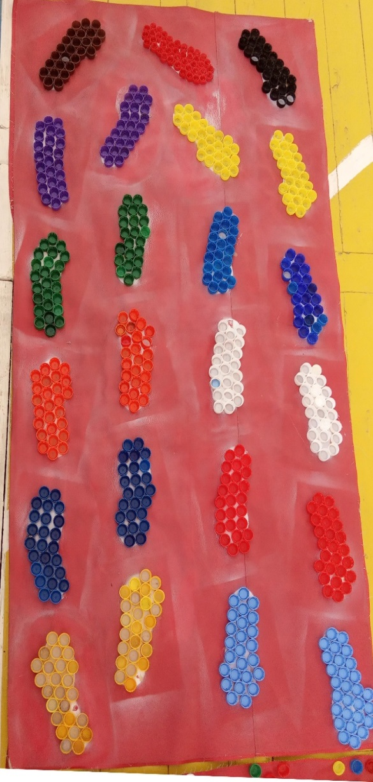 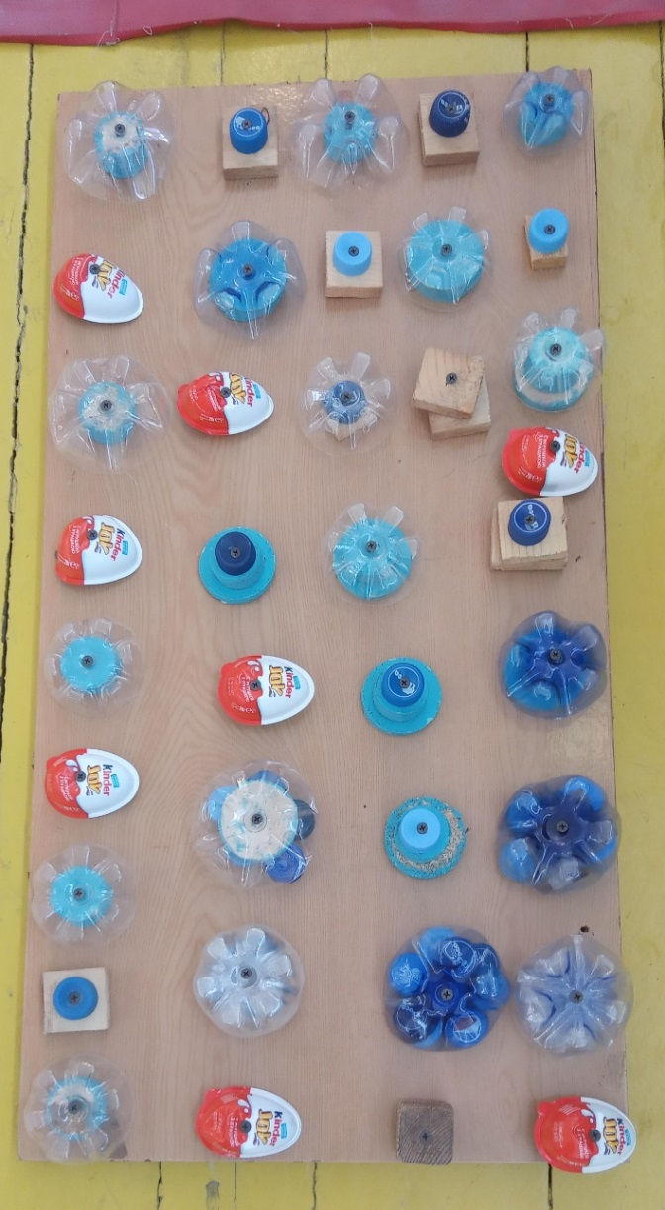

Правила использования включают в себя:

- проведение общей разминки;

- подготовка зон воздействия;

- специальная подготовка;

- упражнения на дорожке;

- релаксация.

Пользоваться «тропой здоровья» следует постепенно, по определенным режимам, с учетом состояния здоровья и степени закаленности школьников. При недомогании не рекомендуется использование данной тропы. Если во время закаливающей процедуры появились признаки острого недомогания, резкие боли, головокружение, тошнота, микротравмы на стопах или ушибы на других участках тела, например при падении, необходимо процедуры прекратить и обратиться за обращением к медицинскому работнику.

При использовании данной тропы не рекомендуется отвлекаться, громко разговаривать, обмениваться репликами, делать какие-либо замечания другим лицам. Во время выполнения этого вида закаливания следует соблюдать темп и продолжительность ходьбы, и следовать указаниям учителя физической культуры.

Для получения прочного и длительного оздоравливающего эффекта рекомендуется использовать данную дорожку не менее 3-х раз в неделю в течении 3-х месяцев, затем перерыв месяц. Далее курс можно повторить.

**Результаты использования «Тропы здоровья».**

- улучшение и укрепление иммунной системы школьников;

- положительная динамика ростовесовых показателей;

- формирование правильной осанки, улучшение ее у детей с нарушениями опорно-двигательного аппарата;

- тренировка и качественное улучшение ходьбы, бега;

- предотвращение развития плоскостопия, неправильного положения голеностопного сустава.

 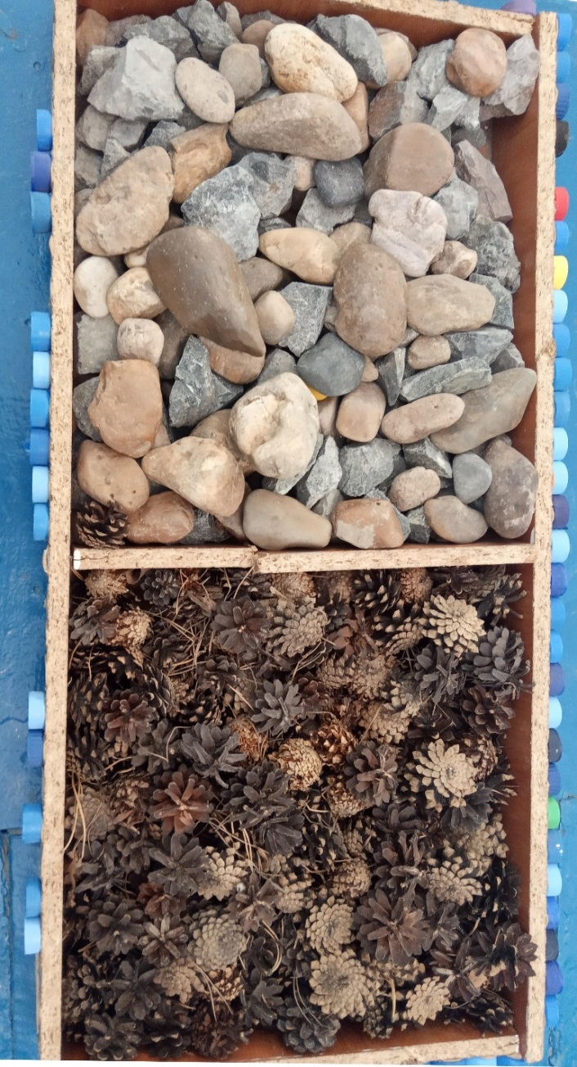

**Заключение.**

Необходимость сохранения и улучшения состояния здоровья учащихся нашей школы (физическое, психическое, соматическое) является первостепенной задачей в методике проведения уроков физкультуры и внеклассных спортивных мероприятий. В основе своей работы использование данных средств и методик (тропа здоровья) мы руководствуемся принципом оздоровительной физической культуры.

Тропа здоровья нормализует работу опорно – двигательного аппарата, восстанавливает тонус мышц и сосудов. Дозированная физическая нагрузка благотворно влияет на обмен веществ, ходьба по тропе здоровья служит надежной профилактикой различных заболеваний и закаляет организм.

Использование на уроках нестандартного и дополнительного оборудования, инвентаря существенно улучшает, как качество преподавания урока, так и оказывает оздоровительный эффект, тем самым побуждая интерес к занятиям физической культурой.

